

Prøveeksamen i
anatomi, fysiologi og biokjemi

SpH20

Dag | : | 2. september 2020
Tid | : | 2 timer (kl. 14:00 - 16:00)
Hjelpemidler | : | Ingen
Antall sider inkl. forsiden | : | 6
Målform | : | Bokmål

Et generelt råd:
- Kladdeark skal ikke leveres. Disse blir ikke vurdert.

Klargjøring av begreper og spørreord som brukes i oppgavene:
- Hva, hvilken/ hvilket/ hvilke, nevn, navngi: Oppramsing av faktorer som det spørres om uten nærmere begrunnelse

- Hvor: Kan brukes i spørsmål som omhandler (anatomisk) plassering

- Gi en definisjon av: Klarlegg meningen i et begrep eller uttrykk

- Beskriv: Gjengi et tema eller et fenomen, for eksempel hvordan noe er bygget opp eller fungerer

- Forklar: Vis forståelse av et tema eller et fenomen, for eksempel hvor og hvordan mekanismer eller prosesser foregår og hvorfor de inntreffer

- Gjør rede for: Vis utdypende forståelse av og begrunn et tema eller et fenomen, for eksempel sammenheng mellom oppbygning og mekanismer og/eller prosesser

Oppgave 1.
a) Navngi de nummererte strukturene på figuren. Du kan bruke norske og/eller
latinske benevnelser. (5 poeng)

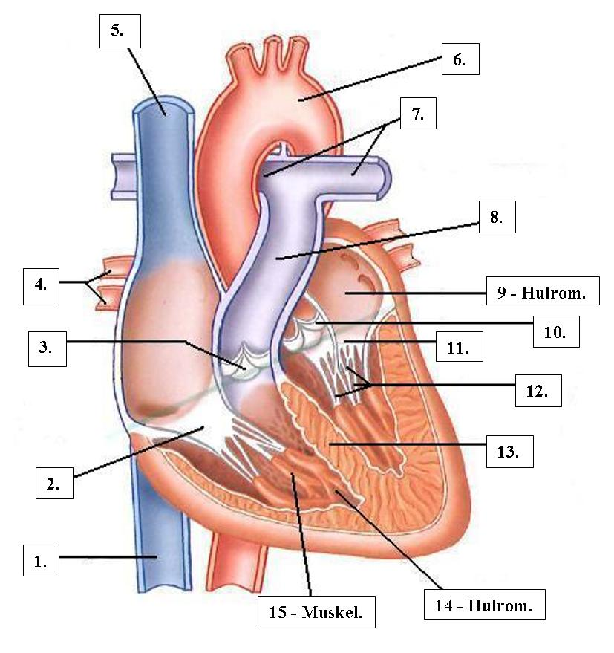

Oppgave 2.
Tegn et normalt EKG, sett navn på de ulike delene av kurven, og nevn hva de ulike
delene av kurven representerer. (3 poeng)

Oppgave 3.
Nevn hvor elektriske impulser oppstår i et friskt hjerte. Forklar hvordan de elektriske
impulsene sprer seg i hjertet fra dette stedet, og hvilken effekt disse impulsene har på
hjertemuskulaturen. Forklaringen skal inkludere navn og plassering på de anatomiske
strukturene som inngår i denne prosessen. (5 poeng)

Oppgave 4.
Når en blodåre skades, starter prosesser som fører til at blødningen stanser. Dette
kalles hemostase. Forklar hovedtrinnene i hemostasen. (4 poeng)

Oppgave 5.
Forklar inspirasjonen i hvile. (4 poeng)

Oppgave 6.
Nevn normal respirasjonsfrekvens i hvile hos voksne. (1 poeng)

Oppgave 7.
a) Beskriv hvordan oksygen (O₂) transporteres i blodet. (3 poeng)
b) Forklar hva som menes med begrepet oksygenmetning (2 poeng)

Oppgave 8.
Forklar gassutvekslingen mellom kapillærene i systemkretsløpet/det store kretsløpet
og kroppens celler. (4 poeng)

Oppgave 9 - Flervalgsoppgaver. (10 poeng)
Hver oppgave har bare ett riktig svar.
Alternativene er presentert i alfabetisk rekkefølge.

Svarene skrives i nummerert listeform på innleveringspapir.
F.eks.: 1 - A
2 - B
3 - C osv.

9-1. Normalt ligger hjertet
A) bak lungene.
B) like under clavicula (kragebeinet).
C) like under diafragma (mellomgulvet).
D) under og til venstre for sternum (brystbeinet).

9-2. Blodet som pumpes ut av venstre ventrikkel vil strømme gjennom ulike typer
blodårer. Hva vil vanligvis være rekkefølgen av blodårene?
A) → arterier → arterioler → kapillærer → venoler → vener →.
B) → arterioler → arterier → kapillærer → venoler → vener →.
C) → vener → venoler → kapillærer → arterioler → arterier →.
D) → venoler → arterier → kapillærer → arterioler → vener →.

9-3. Hvilken type blodårer er kjennetegnet ved at de, til tross for at de er små
(under 0,1 mm i diameter), inneholder relativt mye glatt muskulatur, og deres diameter påvirkes av bl.a. lokale faktorer?
A) Arterier.
B) Arterioler.
C) Kapillærer.
D) Vener.

9-4. Når man måler det artereielle blodtrykket, plasserer man vanligvis
stetoskopet på
A) a. brachialis.
B) a. carotis.
C) a. facialis.
D) a. radialis.

9-5. Hvilken blodgruppe har den universale blodgiveren i AB0-systemet?
A) A.
B) AB.
C) B.
D) 0

9-6. Bruk følgende alfabetiserte informasjon:
1: Bronkier.
2: Larynx (strupehodet).
3: Pharynx (svelget).
4: Trachea.
Velg riktig rekkefølge for hva lufta passerer igjennom når man puster inn.
A) 2, 3, 4, 1.
B) 3, 2, 1, 4.
C) 3, 2, 4, 1.
D) 4, 2, 3, 1.

9-7. Ciliene i luftveiene har følgende funksjon:
A) Bidrar i gassutvekslingen.
B) Børster støvpartikler fra luftveiene oppover mot svelget.
C) Fukter luften som pustes inn.
D) Varmer opp luften som pustes inn.

9-8. Det meste av CO₂ i blodet transporteres
A) bundet til hemoglobin.
B) fritt løst i plasma.
C) omdannet til hydrogenkarbonat (HCO₃⁻).
D) omdannet til karbonsyre (H₂CO₃).

9-9. I det blodet som kommer tilbake til lungene gjennom lungearteriene
A) er partialtrykket for CO₂ (pCO₂) høyere enn i lufta i alveolene.
B) er partialtrykket for O₂ (pO₂) høyere enn i lufta i alveolene.
C) er partialtrykket for O₂ (pO₂) lavere enn i lufta i alveolene.
D) både A og C.

9-10. Respirasjonssenteret er i
A) Arcus aorta.
B) Glomus caroticum.
C) Medulla oblongata.
D) taket i nesehulen.

